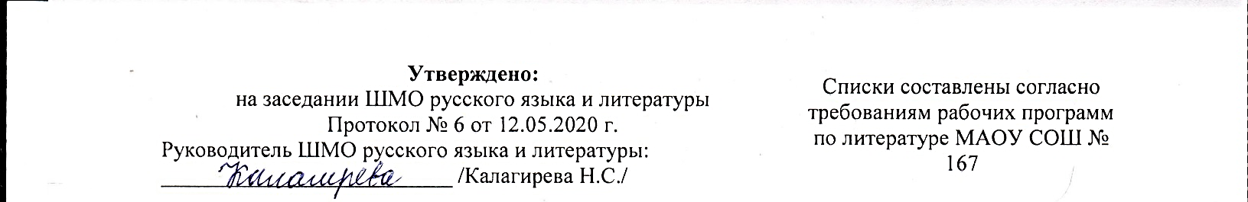

**СПИСОК ЛИТЕРАТУРЫ НА ЛЕТО**

**5 класс**

*(Курсивом выделены дополнительные произведения для самостоятельного чтения, подчёркнуты самые большие по объёму произведения, обязательные для прочтения****)***

1. В. А. Жуковский «Спящая царевна», «Кубок».
2. А. С. Пушкин «Сказка о мёртвой царевне и о семи богатырях».
3. А. Погорельский «Чёрная курица, или Подземные жители».
4. В. М. Гаршин «Attalea Princeps», *«Сказка о жабе и розе».*
5. М. Ю. Лермонтов «Бородино».
6. Н. В. Гоголь «Заколдованное место», *сборник «Вечера на хуторе близ Диканьки»(на выбор)*.
7. Н. А. Некрасов «Крестьянские дети».
8. *Д. В. Григорович «Гуттаперчевый мальчик».*
9. И. С. Тургенев «Муму».
10. Л. Н. Толстой «Кавказский пленник».
11. *Н. С. Лесков «Привидение в инженерном замке. Из кадетских воспоминаний»*
12. *А. Н. Островский «Снегурочка»..*
13. А. П. Чехов «Хирургия», *3 – 4 юмористических рассказа.*
14. И. А. Бунин «Косцы».
15. В. Г. Короленко «В дурном обществе».
16. *М. Горький «Дети Пармы». Из «Сказок об Италии».*
17. *И. С. Соколов-Микитов «Зима».*
18. П. П. Бажов «Медной горы хозяйка», *«Каменный цветок».*
19. К. Г. Паустовский «Тёплый хлеб», «Заячьи лапы».
20. С. Я. Маршак «Двенадцать месяцев».
21. *М. М. Пришвин «Моя родина».*
22. *Е. И. Носов «Варька».*
23. А. П. Платонов «Никита».
24. В. П. Астафьев «Васюткино озеро», *«Зачем я убил коростеля?», «Белогрудка».*
25. Саша Чёрный «Кавказский пленник», «Игорь-Робинзон».
26. Даниель Дефо «Робинзон Крузо».
27. Х. К. Андерсен «Снежная королева».
28. *Жорж Санд «О чём говорят цветы».*
29. Марк Твен «Приключения Тома Сойера».
30. Джек Лондон «Сказание о Кише».
31. Р. Стивенсон «Вересковый мёд»
32. Русские народные сказки: «Царевна-лягушка», «Иван – крестьянский сын и чудо-юдо», «Журавль и цапля», «Солдатская шинель».
33. *Д.Толкин. «Хоббит, или Туда и обратно»*